|  |  |  |
| --- | --- | --- |
| *Classes de* ***S4_S6_S8*** | **DEVOIR SURVEILLE DE** | Jeudi 2 mars 2023 |
| ***NOM****:* | **MATHEMATIQUES** | Durée : 2 heures |
| **Prénom :** | **n° 4** | *Calculatrice autorisée* |

La qualité de la rédaction, la clarté d’expression et la précision des raisonnements entreront

pour une part importante dans l’appréciation des résultats.

**EXERCICE 1** ***(4 points)***

Pour chaque question, **une seule réponse** est exacte. L’entourer. Une réponse correcte rapporte 0,5 point ; l’absence de réponse ou une réponse fausse ne retire aucun point. **Aucune justification** n’est demandée.

|  |  |  |  |  |
| --- | --- | --- | --- | --- |
|  | **Question** | **Proposition A** | **Proposition B** | **Proposition C** |
| **1** | Soit $f$ la fonction qui, à tout réel $x$, associe la valeur $f(x)=2x-3$ | L’image de $-2$ est $1$. | $5$ est l’image de $4$. | $6$ a pour antécédent 9. |
| **2** | Soit $f$ la fonction définie sur $R$ par : $f\left(x\right)=3x²$ . | $$f\left(-2\right)=36$$ | $$f\left(-2\right)=-36$$ | $$f\left(-2\right)=12$$ |
| **3** | Soit $f$ la fonction définie pour tout réel $x$ non nul par : $f\left(x\right)=\frac{1}{x}$ . | $f$ est définie sur $R$ | 3 est le seul antécédent de $\frac{1}{3}$ | $f$ est croissante sur $\left]0;+∞\right[$. |
| **4** | Soit $f$ la fonction définie par la représentation graphique donnée sur la figure. | $f$ est définie sur $\left[-2 ;3\right]$. | $f$ est définie sur $\left]-∞;+∞\right[$ . | $f$ est définie sur $\left[-2 ;4\right]$. |
| **5** | Soit $f$ une fonction paire définie sur $R$ telle que $f(x)=5$ admet deux solutions : 3 et ……… | L’inverse de 3 | L’opposé de 3 | L’opposé de 5 |

|  |  |  |  |  |
| --- | --- | --- | --- | --- |
|  | **Question** | **Proposition A** | **Proposition B** | **Proposition C** |
| **6** | Soit $f$ la fonction définie pour tout réel $x$ par : $f\left(x\right)=2x-1$.  On appelle $C_{f}$ la représentation graphique de $f$.  Quel point appartient à la courbe $C_{f}$ ? | $$B\left(3 ;2\right)$$ | $$A\left(5 ;9\right)$$ | $$C\left(-1 ;0\right)$$ |
| **7** | Soit $f$ la fonction définie par la représentation graphique donnée sur la figure. | L’équation $f\left(x\right)=0$ a une solution unique : $-1$. | L’équation $f\left(x\right)=0$ a deux solutions : $-1$ et $1$. | L’équation $f\left(x\right)=0$ n’a pas de solution |
| **8** | Soit f une fonction croissante sur  [0 ; 10] | $$f\left(3\right)<f(5)$$ | $$f\left(3\right)=-f(5)$$ | $$f\left(3\right)>f(5)$$ |

**EXERCICE 2** ***(1,5 point)***

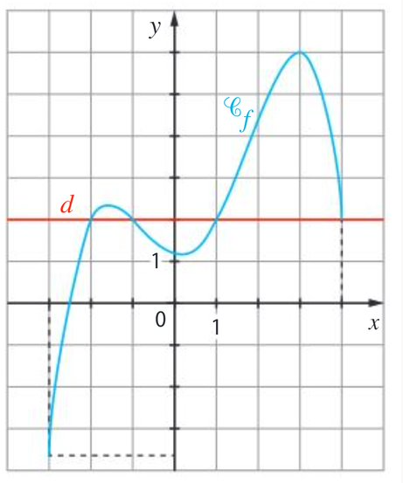

Soit f la fonction définie sur l’intervalle [-3 ; 4] dont la courbe représentative est tracée ci-contre.

La droite *d* a pour équation $y=2$.

Résoudre par lecture graphique les équation et inéquations suivantes :



$f(x)=2$

$f(x)<2$

$f(x)≥2$

**EXERCICE 3  *(6 points)***

Samia, une jeune ingénieure, fabrique des tablettes numériques et souhaite prendre le statut d’auto-entrepreneure pour les commercialiser.

Les coûts de fabrications, en euros, sont modélisés par la fonction C définie pour $x$ tablettes produites et vendues sur l’intervalle $[0 ;50]$ par : $C\left(x\right)={-x}^{2}+200x+1056.$

On note $R\left(x\right)$ la recette, en euros, correspondant à la vente de $x$ tablettes fabriquées. Chaque tablette est vendue 220 €.

1. Exprimer $R\left(x\right)$ en fonction de $x$.
2. Calculer le coût et la recette pour 35 tablettes.
3. On donne ci-dessous les courbes respectives des fonctions $C$ et $R$.

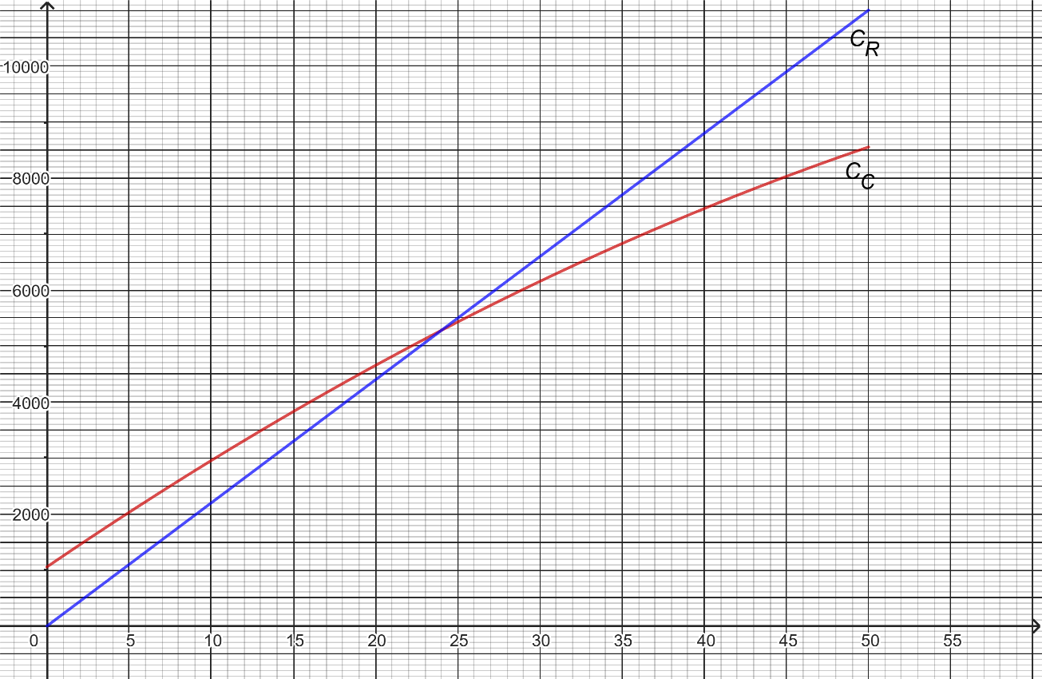 *Coûts et recettes*

*Nombre de tablettes*

Déterminer graphiquement le nombre minimal de tablettes que Samia doit produire et vendre mensuellement pour faire du profit.

***RAPPEL : lors de la fabrication et la vente de $x$ tablettes, le bénéfice réalisé vaut la recette moins le coût de production, soit : $B\left(x\right)=R\left(x\right)-C\left(x\right).$***

1. Justifier que le bénéfice, en euros, réalisé par l’auto entreprise de Samia est donné par la fonction $B$ dont l’expression sur $[0 ;50]$ est : $B\left(x\right)= x^{2}+20x-1056.$
2. Compléter le tableau de valeurs suivant à l’aide de votre calculatrice :

|  |  |  |  |  |  |  |  |  |  |  |  |
| --- | --- | --- | --- | --- | --- | --- | --- | --- | --- | --- | --- |
| $$x$$ | $$0$$ | 5 | 10 | 15 | 20 | 25 | 30 | 35 | 40 | 45 | 50 |
| $$B\left(x\right)$$ | $$-1056$$ |  |  |  |  |  |  |  |  |  |  |

1. Tracer la représentation graphique de la fonction B dans le repère ci-dessous.

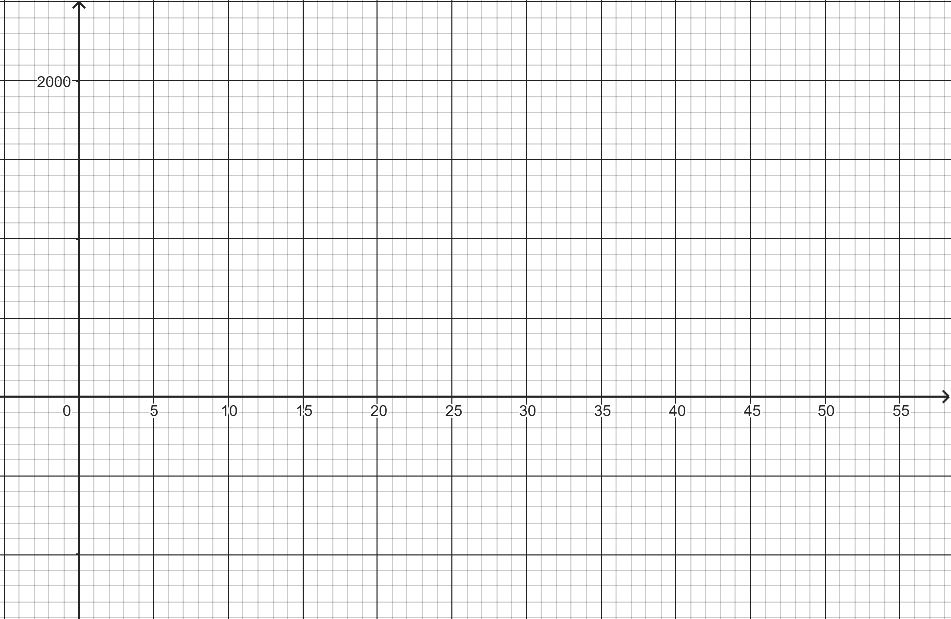

*Bénéfice*

*Nombre de* *tablettes*

1. Vérifier, par lecture graphique, la réponse donnée dans la question 3.

**EXERCICE 4** Les deux parties de cet exercice sont indépendantes  ***(6 points)***

***Partie 1*** : Relier chaque expression à sa forme factorisée (proprement et à la règle).

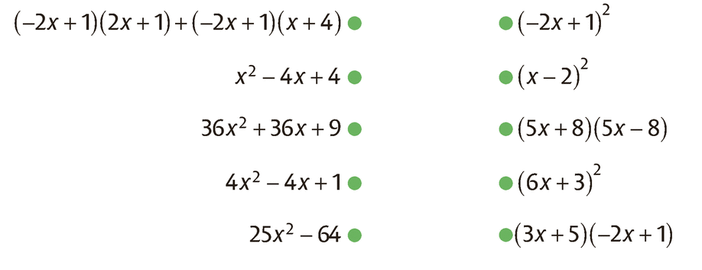

***Partie 2***: Soit $A(x)= (3x-2)²-9$, ou $x$ est un réel.

1. Développer $A(x)$.
2. Montrer que la forme factorisée de $A(x)$ est $(3x-5)(3x+1)$
3. En utilisant à chaque fois la forme la mieux adaptée :
4. Calculer $A(\sqrt{2})$
5. Résoudre l’équation $A(x)=0$
6. Résoudre l’équation $A(x)=16$

**EXERCICE 5 Les deux questions de cet exercice sont indépendantes *(2,5 points)***



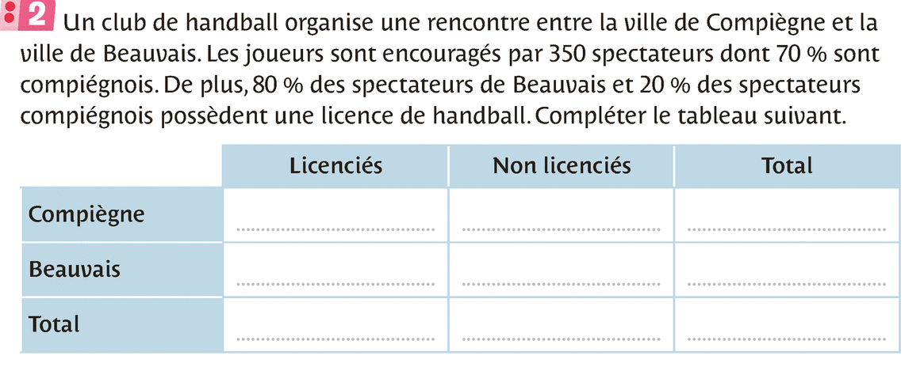

1. Compléter le tableau suivant :

|  |  |  |
| --- | --- | --- |
| Coefficient multiplicateur. | Indiquer s’il s’agit d’une baisse ou d’une hausse. | Taux d’évolution en pourcentage. |
| 0,64 |  |  |
|  | Hausse | 7 % |
| 1,23 |  |  |